苏州工业园区领军人才项目政策兑现
操作手册（企业端）
目录
一、 系统路径 1
二、 申报流程 2
1、申报信息填报 3
2、申报记录查看 6
三、 技术支持 6

系统路径
申报地址：苏州工业园区企业服务枢纽平台（http://sme.sipac.gov.cn）
申报路径：企业用户登录--用户空间--财政专项资金平台--资金申报
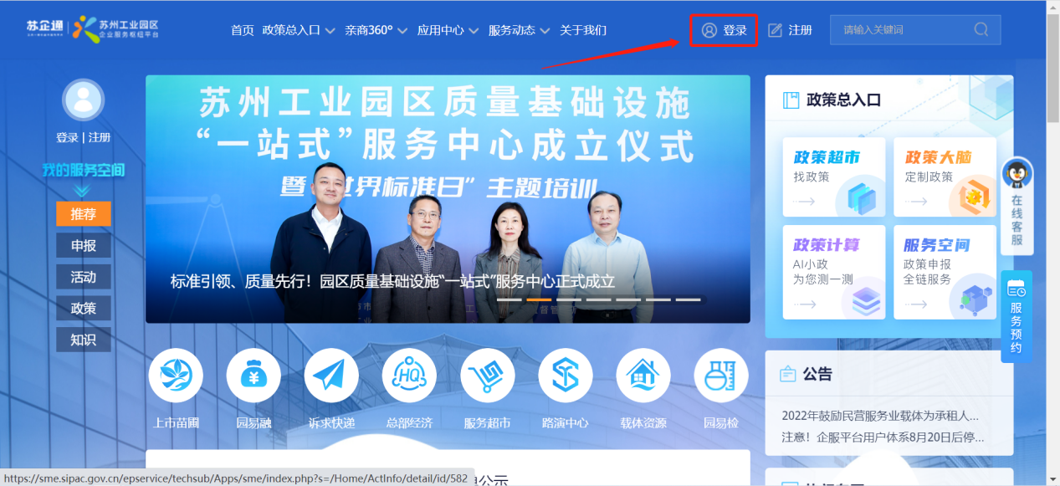
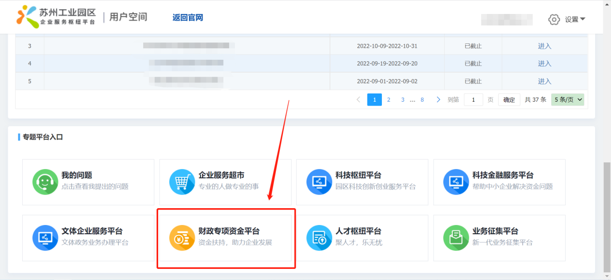
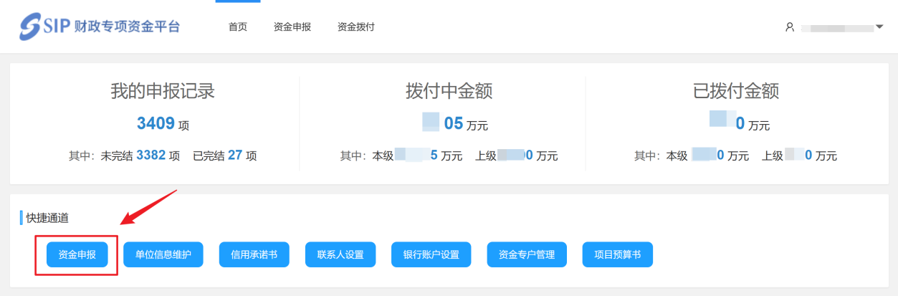

申报流程
点击进入申报专题页面，选择所需要申报的业务事项。
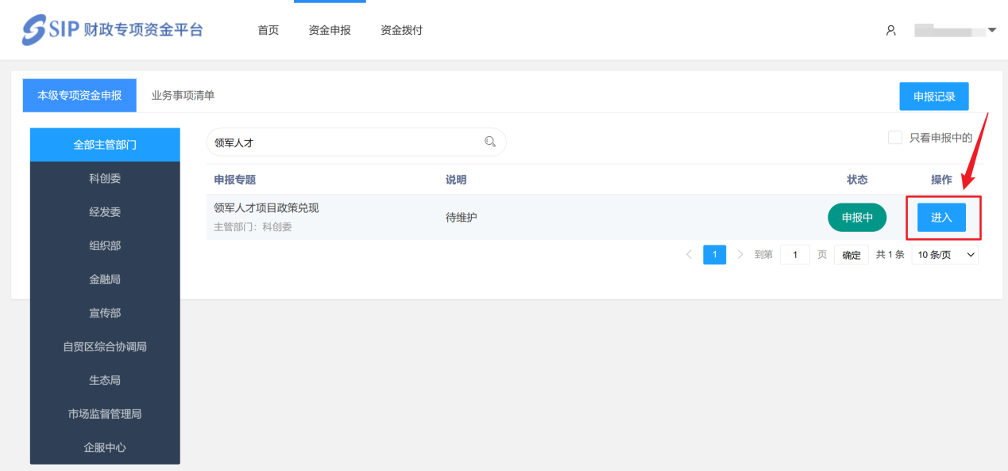
点击【申报】并填写信用承诺书，开始申报。
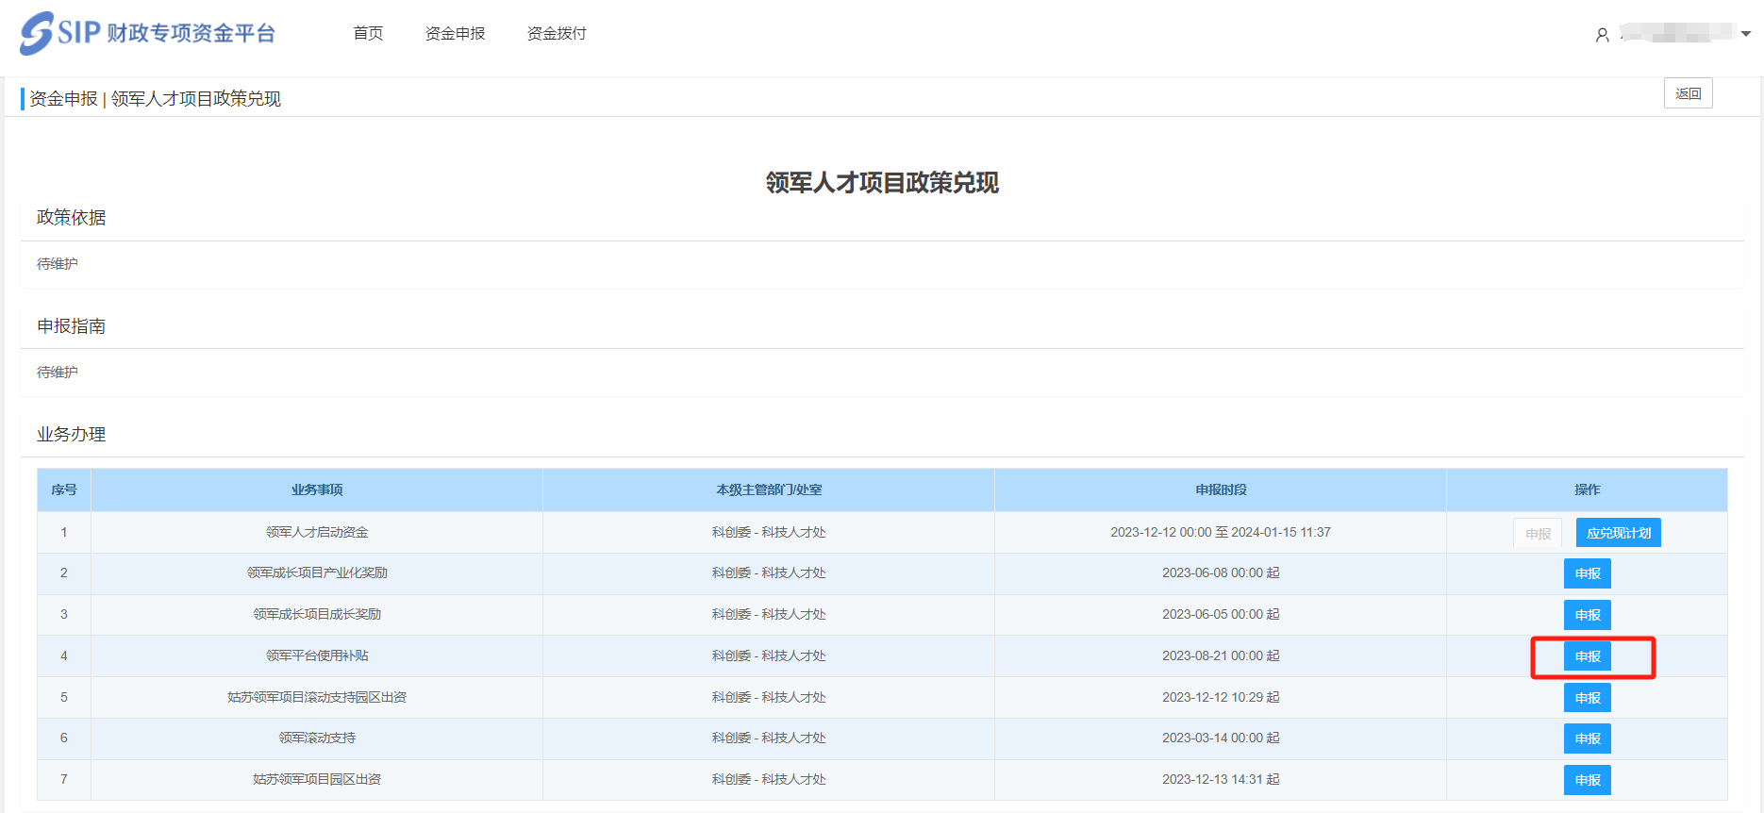
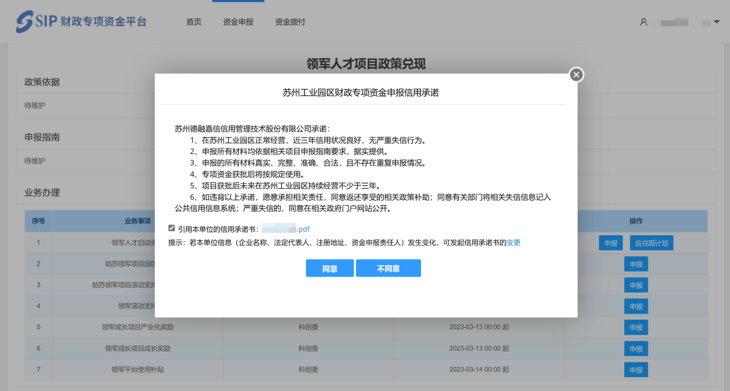

1、申报信息填报
（1）进入业务信息填写模块，在此页面填写业务信息。
（2）点击【下一步】即可进入联系人信息填写模块。系统会自动带出企业默认联系人信息，如需更换联系人，可点击【选择联系人】，在联系人列表中对联系人进行选择。
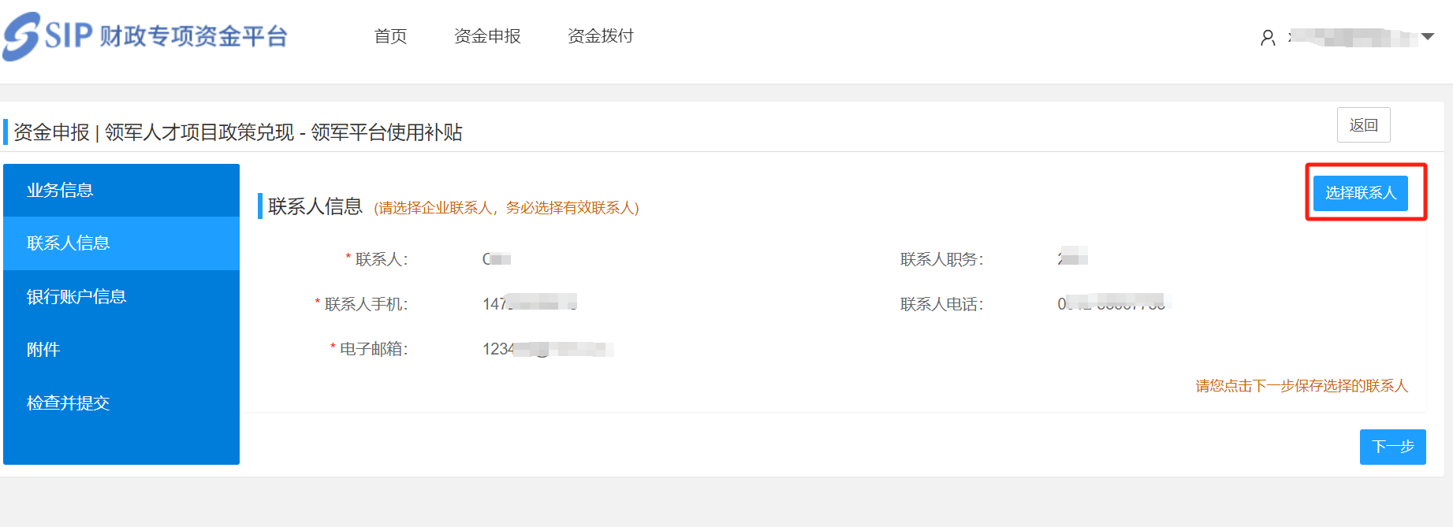
（3）点击【下一步】即可进入银行账户信息填写模块。点击【选择银行账号】即可选择该项目账户。
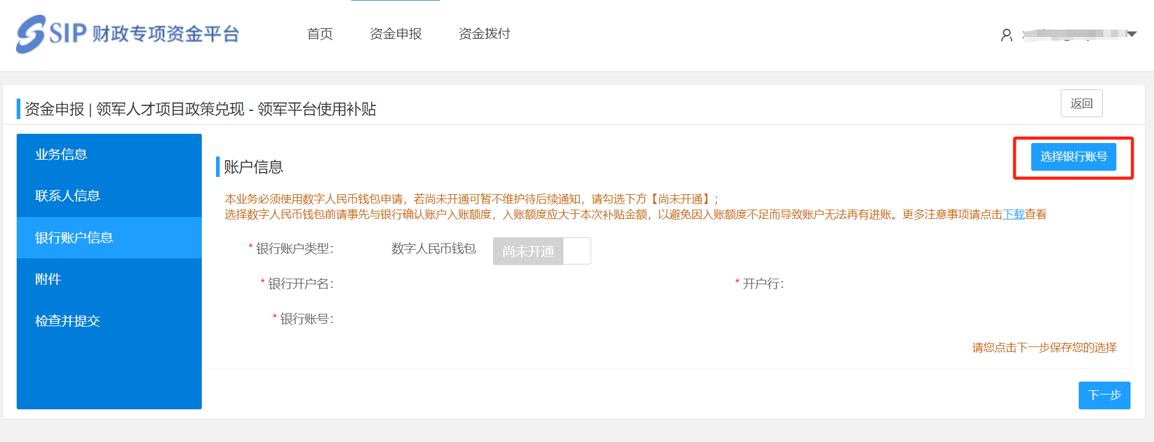
（4）点击【下一步】即可进入附件填写模块。在此页面中点击【上传文件】或【选择资料】即可选择上传对应的附件。
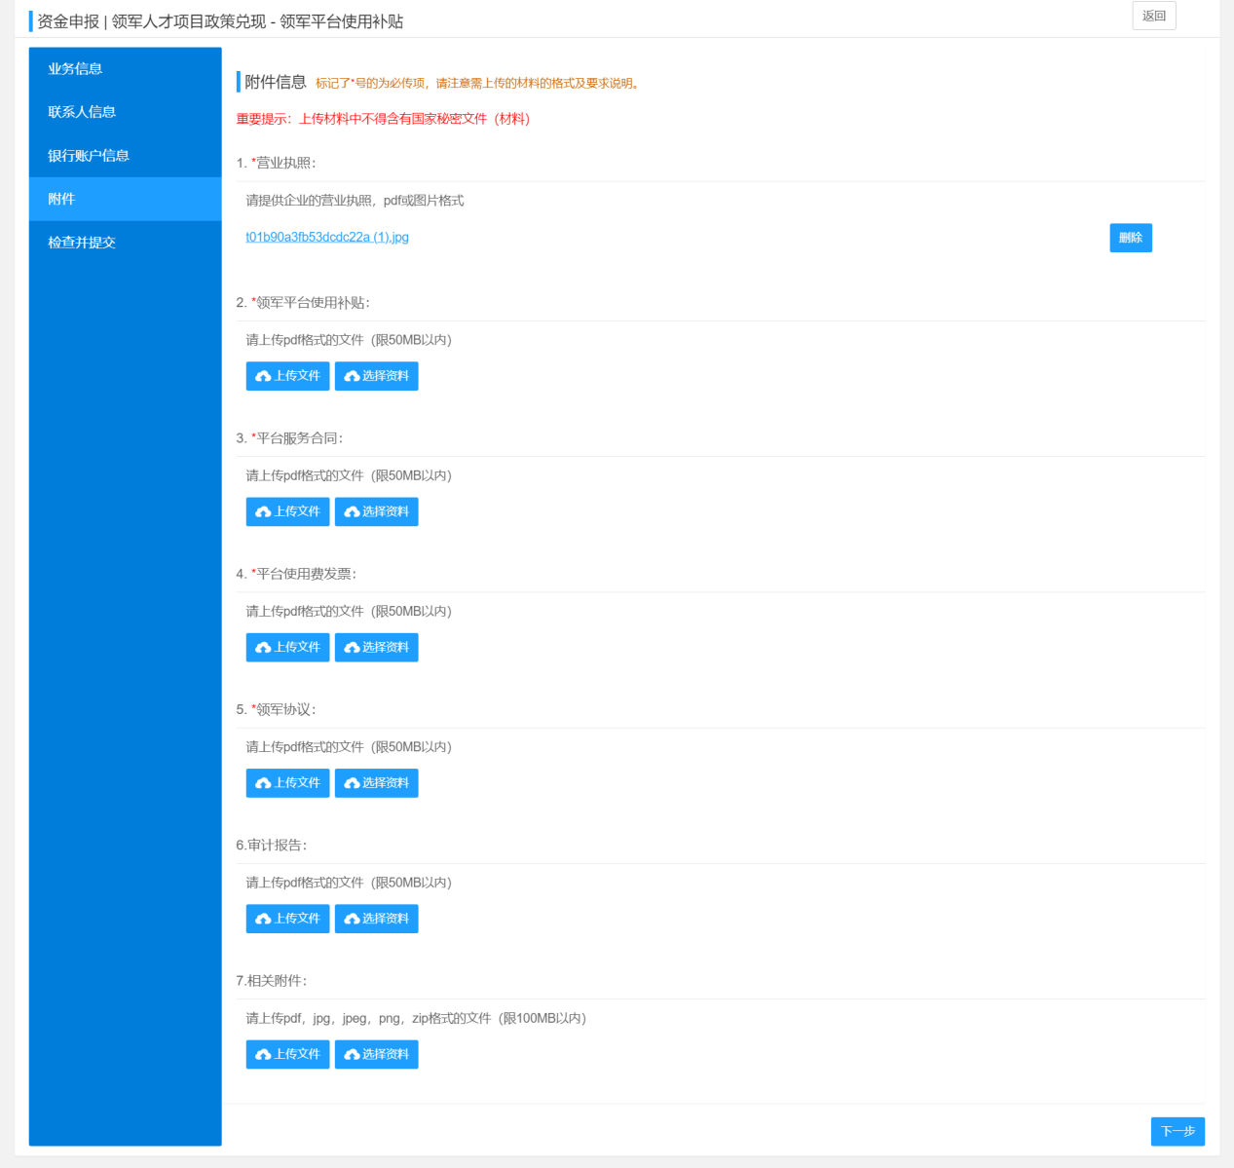
（5）检查页面中的每项是否均已完成，若均提示“已完成”即可点击【提交】，完成资金申报。
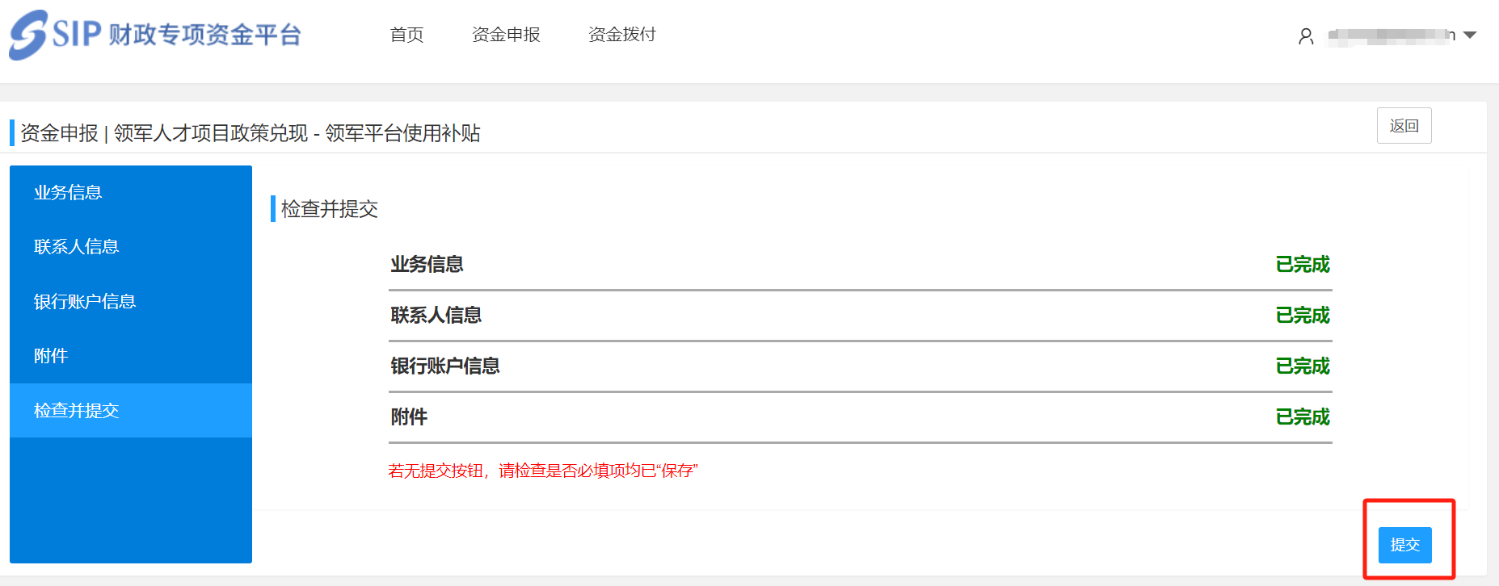

申报记录查看
申报记录提交后，可在申报专题页面下方“办理历史”模块中查看已提交的申报记录和详细信息，并可对申请审核状态进行跟进。
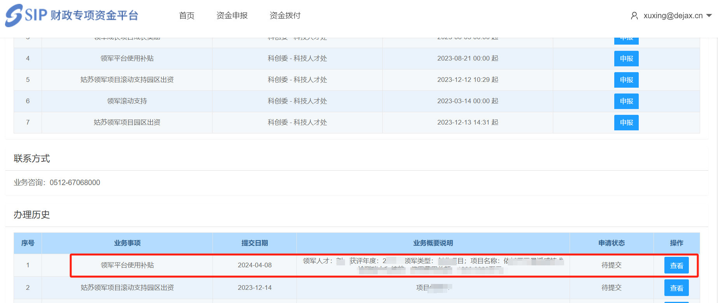

技术支持
开发单位：苏州德融嘉信信用管理技术股份有限公司
热线电话：400-8696-086
邮箱：techsoft@sipac.gov.cn
微信号：s18913131676，或者扫描下方二维码

